**[Веневцы благоустроили город, выйдя на субботник](http://gazeta-venev.ru/news59525)**

30.09.17

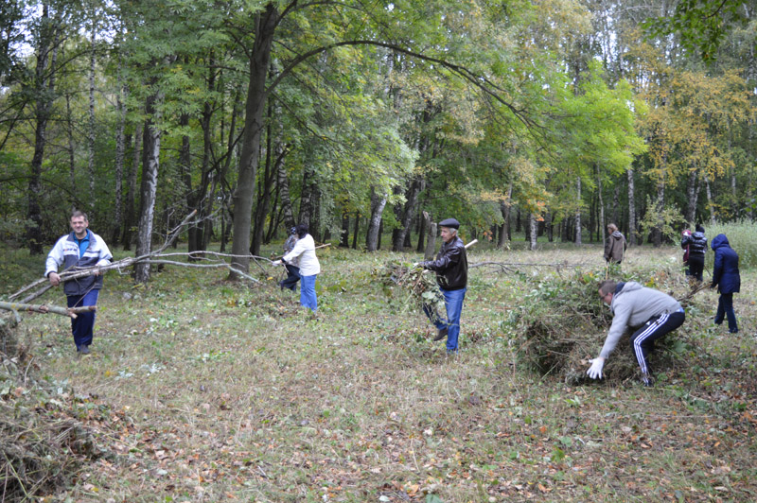

В Тульской области состоялся Всероссийский экологический субботник «Зеленая Россия».  
Самые массовые мероприятия прошли в Туле. Также к субботнику присоединились муниципалитеты региона. Участие в субботнике приняли сотрудники администрации, коммунальных предприятий, различных учреждений. Присоединились к акции чистоты представители Общественного совета Веневского района, благоустроив любимое место отдыха веневцев – городской парк. В помощь людям была направлена специализированная техника.

В Веневе, в рамках работ по благоустройству, были приведены в порядок места общего пользования — территория парка культуры и отдыха имени Д. Т. Стихарева, сквера, образовательных учреждений. Особое внимание было уделено озеленению города. На территории железнодорожного вокзала посадили каштаны. Также веневцы навели порядок на улицах и во дворах домов, окосили траву, собрали сухие листья, убрали мусор, расчистили тротуары и дорожки.

Веневцы внесли посильный вклад в [благоустройство](http://gazeta-venev.ru/newstag/blagoustrojstvo) своего родного города, получили заряд бодрости и хорошего настроения, дружно поработав на субботнике.

[**Общественники Веневского района — активные участники субботника**](http://gazeta-venev.ru/news59522)

[12:47 30 сентября 2017](http://gazeta-venev.ru/news59522)

[Новости](http://gazeta-venev.ru/newscategory/news)

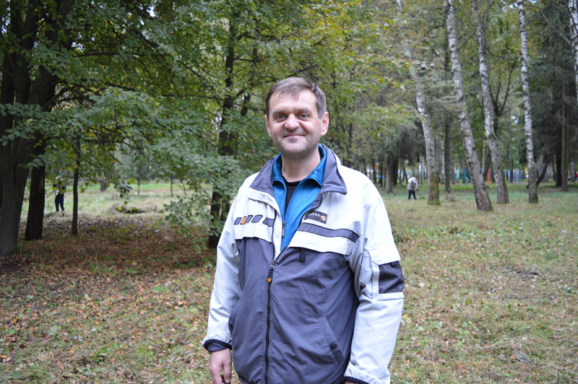Сегодня в Тульской области проходит Всероссийский экологический субботник «Зеленая Россия». Участие в субботнике принимают представители трудовых коллективов органов власти, учреждений образования, индивидуальные предприниматели Тулы и области. Подключились к акции по благоустройству представители Общественного совета Веневского района. По словам председателя Дмитрия Гусарова, такие массовые мероприятия, как субботники, объединяют людей, позволяют сделать свою малую родину более чистой, благоустроенной.

«Сегодня представители Общественного совета наводят порядок в городском парке, в любимом месте отдыха веневцев. Люди гуляют здесь круглый год, наслаждаются тишиной, природой, которую мы должны беречь. Внося вклад в развитие и благоустройство родного города, мы получаем положительные эмоции, позитивный настрой, заряд бодрости на долгое время», — сказал [Дмитрий Гусаров](http://gazeta-venev.ru/newstag/dmitriy-gusarov).